九年级物理月考测试卷2013.12
一、选择题（每题2分，共36分）
1．电能表是家庭电路中测量下列哪个物理量的仪表
A．电功率 B．电能 C．电阻 D．电压
班级 姓名 考场 考号
2.有甲、乙两盏电灯，甲灯上标有“36V 60W”，乙灯上标有“220V 60W”，当它们分别在其额定电压下工作发光时，其亮度是
A．乙灯比甲灯更亮 B．甲灯比乙灯更亮
C．两盏灯一样亮 D．无法判定哪盏灯更亮
3.小刚利用电能表测某家用电器的电功率．当电路中只有这个用电器工作时，测得在15min
内，消耗电能0.3 KW·h，这个用电器可能是
A．空调器 B．电冰箱 C．电视机 D．收音机
4．如果电视机、电烙铁和电风扇上都标有“220V，60W”的字样，它们都在额定电压下工作相同时间，则三个用电器产生的热量是
A、电烙铁最多 B、电视机最多 C、电风扇最多 D、一样多
5. 两个电阻R1和R2，且R1＜R2，把它们接到同一电源上，要使相同时间内产生的热量最多，就应该（ ）
 | A． | 只用R1 | B． | 只用R2 | C． | R1和R2串联 | D． | R1和R2并联
6.一个标有“4V 2W”字样的灯泡，两端加2V电压时，不考虑温度对它电阻的影响，则
A、此时灯泡中电流为0.5安 B此时灯泡中电流为1安
C、此时灯泡的实际功率为0.5瓦 D、此时灯泡的实际功率为1瓦
7. 单位时间内甲电炉产生的热量比乙电炉产生的热量多，可以断定
A、甲电炉比乙电路电阻大 B、甲电炉的电压比乙电炉的电压大
C、甲电炉比乙电炉的额定功率大 D、甲电炉比乙电炉的实际功率大
8. 1千瓦时可供“PZ 220-40W”的灯泡正常工作
A、25小时 B、40小时 C、5.5小时 D、0.025小时
9.两只灯泡串联在电路中，其中一只灯亮，另一只不亮，原因可能是
A．两只灯泡相比较，流过不亮的灯泡的电流较小 B．不亮的灯泡的灯丝断了
C．两只灯泡相比较，亮的灯泡电阻太小 D．两只灯泡相比较，不亮的灯泡电阻太小
10．把标有“6v 6W”的L1灯和标有“6V 3W”的L2灯串联，接在6V的电源上，则（ ）
A、两灯一样亮 B、L₁比L₂亮 C、L₁比L₂暗 D、两灯都能正常发光
11．家用电能表的盘面上，标有3000R/kwh的字样，当接入一个用电器正常工作时，1min内电能表的转盘转了15转，则该电器消耗的实际功率是 （ ）
A、5W B、500W C、300W D、3KW
12．如右图所示，将两只额定电压相同的灯泡L₁、L₂串联在电路中，闭合开关S后，发现灯泡L₁较亮，灯泡L₂较暗，此现象说明
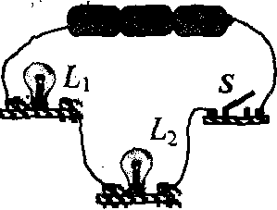
A．灯泡L₁的阻值大于灯泡L₂的阻值
B．灯泡L₁的额定功率大于灯泡L₂的额定功率
C．灯泡L₁两端的电压小于灯炮L₂两端的电压
D．通过灯泡L₁的电流大于通过灯炮L₂的电流
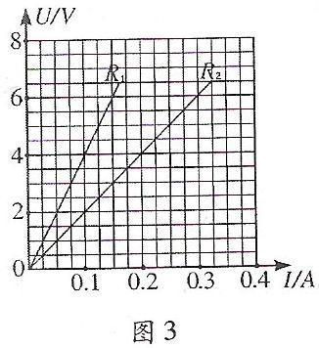
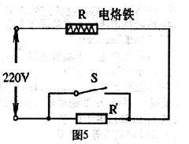
13．用电器R₁和R₂上都标有“6V”字样，它们的电流随电压变化关系如右图所示。若把R₁和R₂串联在电源电压为6V的电路中工作，则用电器R2的实际功率是
A.1.8W B.0.2W
C.0.4W D.0.6W

14．右图是一种恒温式电烙铁的电路图，在不用电烙铁焊按时，断开开关S，使它处于保温状态；需要焊接时，闭合开关S就能很快达到焊接温度．若电烙铁的规格是“220V 40W”，且R′=R．则保温时电路消耗的总功率为
A．20W B．40W C．60W D．80W

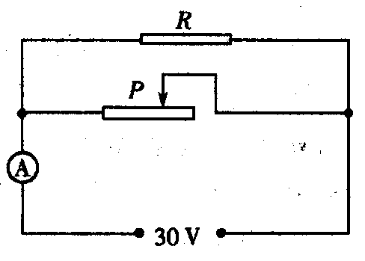
15．右图所示电路中，电源电压为30V,定值电阻为30Ω，滑动变阻器标有"60Ω，1.5A"字样，在该电路正常使用的情况下，则
A．电路消耗的最大功率为75W B.电流表的最大示数为1.5 A
班级 姓名 考场 考号
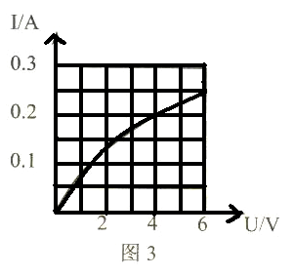
C．滑动变阻器消耗的最小功率为45W
D.电路总电阻的变化范围为0Ω～20Ω
16.标有“6V 1.5W”的小灯泡，通过它的电流随电压变化的关系如图3所示。若把这样的两只灯泡串联接在8V的电源上，则此时每只灯泡的电阻及功率为：
A.24Ω 0.67W B.24Ω 0.8W
C.20Ω 0.96W D.20Ω 0.8W
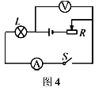
17．如图4所示电路，电源电压保持不变，闭合开关后，滑动变阻器滑片从左向右移动的过程中，下列说法正确的是
A．电流表示数逐渐变大 B．电压表示数逐渐变小
C．电灯的亮度逐渐增强 D．电路总功率逐渐变大
18．.额定电压相同的甲、乙两盏电灯，其额定功率之比为5：3，如果将它们串联接入电压与额定电压相同的电路中，下列叙述正确的是
A．两灯实际消耗功率之比为5:3 B．两灯都能正常发光
C．两灯实际通过电流之比为3:5 D．两灯实际电压之比为3:5
二、填空题（每空1分，共30分）
19.电流做功的过程，实际上是＿＿＿＿能转化为＿＿＿＿能的过程。电流通过电灯做功时，＿＿＿＿能转化为＿ ＿和 ＿ ＿能；电流通过电动机时，＿＿＿能转化为＿＿＿＿能。
20.将一个标有“36V 18W”的灯泡接入电路中，测得通过灯泡的电流是0.4安，那么灯泡的实际功率＿＿＿＿。
21. 2007年5月，重庆开县某小学遭雷击造成多人伤亡的重大安全事故。如果某次闪电的能量为4×10⁹J，则这次闪电释放的电能可供100W的灯泡持续工作_______s（设灯泡寿命足够长）；若这次闪电持续的时间为0．1s，则它的功率为_______W。
22．电炉丝和铜导线串联接在电路中，通电后，电炉丝热的发红而铜导线却不怎么热，这是因为电炉丝和铜导线中的 相等，但是电炉丝比铜导线的 大，消耗的电功率多的缘故.
23．某导体两端加2V电压时，通过的电流为0．5A，则这段导体的电阻为_______Ω．要使通过该导体的电流变为1A，应在该导体两端加_______V电压．当该导体两端的电压为3V时，该导体所消耗的电功率为_______W．
24．如下图所示．是某研究性学习小组利用"220V 60W”的灯泡L1和"220V 15w”的灯泡L2所设计的四个电路图。当把它们分别接人同一家庭电路中时，其中有一个电路消耗的功率最大，它消耗的最大功率为_______ W，消耗功率最小的电路图是_______。
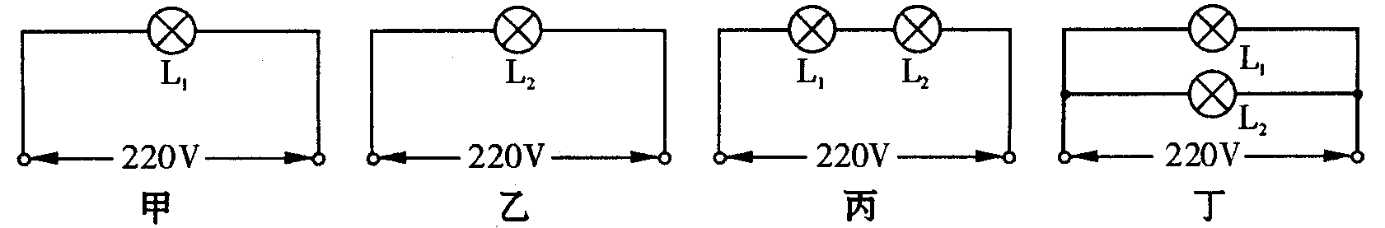
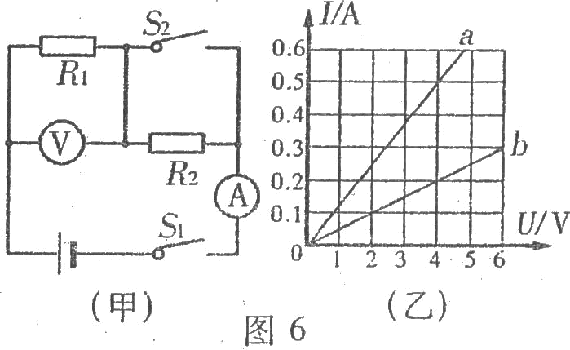
25．将标有“3V 1.5W”字样的小灯泡L₁与额定电压为6V的小灯泡L₂并联接在电源上, L₁正常发光, L₂较暗,此时干路中的总电流为1.1A.。L₁正常发光时通过的电流为___________A; L₂的电阻值为________Ω若将L₁、L₂串联到另一可调的电源上, L2的最大功率为_________W
26．图6(甲)所示的电路中，用电器R1上标有“6V 3W”的字样，当开关S₁、S₂同时闭合时，电流表示数为0．5A，则电压表测 两端的电压，其示数为 V．再将开关S2断开，电流表示数变为0．3A，则R1的实际功率为 W．图6(乙)描绘了导体a和b的I—U图象，分析可知R₂的图象与 的相同．
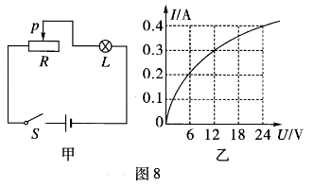
27．有一种亮度可以调节的小台灯，其电路如图8甲。电源电压为24Ⅴ，灯泡L的额定电压为24Ⅴ，通过灯泡L的电流跟其两端电压的关系如图8乙。当灯泡正常发光时，灯丝的电阻为 Ω。调节滑动变阻器R，使灯泡的实际功率为3.6W时，灯泡两端的电压是 Ⅴ，滑动变阻器R连人电路的阻值是 Ω。
班级 姓名 考场 考号
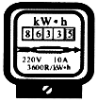
28．小王家中的电能表如图7所示，从表盘信息可知，他家接入的用电器总功率不能超过 w。当家里只有电磁炉工作时，电能表在1min内转90转，则电磁炉在lmin内消耗的电能为 J。此微波炉的实际功率 。
三、实验题（共18分）
29. ．小强做测定“小灯泡的电功率”实验时，所用器材有电压为6V的电源，额定电压为2.5V的小灯泡，以及符合实验要求的滑动变阻器、电表、开关和导线。图9是小强没有连接完的实物电路。
（1）请你用笔画线代替导线，帮小强将实物电路连接完整；
（2）小强连好电路闭合开关，移动变阻器滑片P，发现小灯泡始终不亮，但电压表有示数，电流表无示数，则故障的原因可能是 （写出一种即可）；
（3）小强排除故障后闭合开关，移动滑片P到某处，电压表的示数为2.2V，要测量小灯泡的额定功率，应将滑片P向 端滑动（选填“左”或“右”）；
U /V
I /A
0
1
2
3
4
0.1
0.2
0.3
0.4
P
V
3
15
A
0.6
3
+

图10
图9
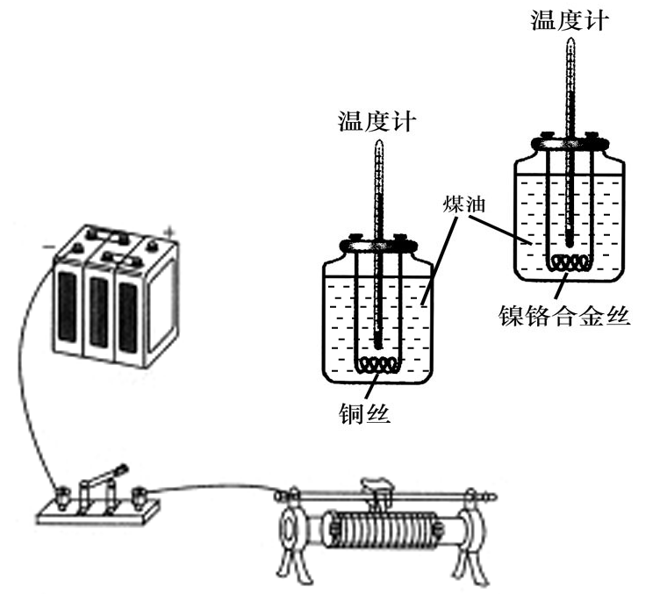
（4）小强通过移动滑片P,分别记下了多组对应的电压表和电流表的读数,并绘制成了图10所示的U－I图像。根据U－I图像提供的信息，可计算出小灯泡的额定功率是 ___ W，当加在小灯泡两端的电压为1.5V时,小灯泡的电阻是_______Ω。
图7
甲
乙
铜丝
镍铬合金丝
煤油
30.小明要用图7所示的实验器材探究电压一定时，电流热效应与电阻的关系。其中瓶内电阻丝的长度、粗细都相同。
(1)请你用笔画线代替导线，帮他把电路连接完整。
(2)电流产生热量的多少不易直接测量。因此，在这个实验中是通过 显示电流产生热量的多少的。
(3)在这个实验中，除了控制电压一定外，还要控制的量有 。
(4)在这个实验中，若两个电阻丝的通电时间相同，则 瓶内温度计的示数升高的多。
四、计算题（共16分）
31．一种有冷风和热风两个档位的电吹风，其电路如图所示，铭牌上的主要参数如下表。
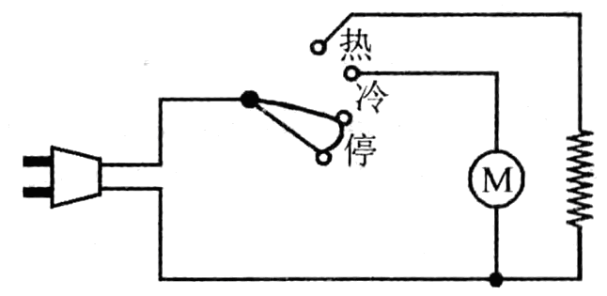
（1）电吹风正常工作时，通过电动机的电流是多少？
（2）电热丝正常工作时的电阻多大？
（3）电吹风在热风档正常工作1min，电吹风消耗的电能是多少？
（结果保留一位小数）
电热吹风机
额定电压／V | 220
电热丝功率／W | 480
电动机功率／W | 40

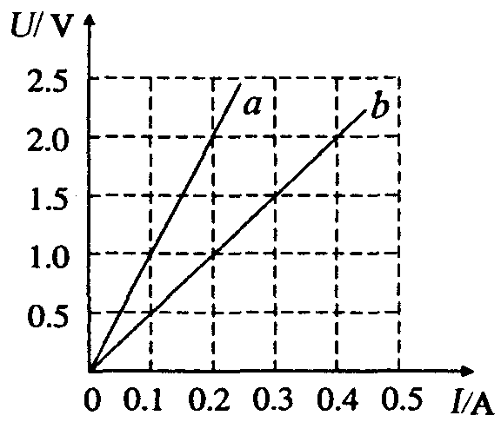
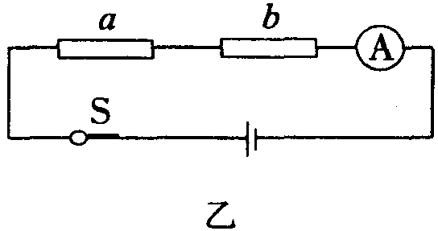
32．两电阻a、 b各自的电流与两端电压的关系图线如图甲所示，
甲
（1）电阻a的阻值多大？
（2）如果把a、b两个电阻串联接成如图乙所示的电路时，电流表的示数为0.2A. 求：
①电阻b的电功率．
②电阻a、b在lmin内
消耗的电能之和．

1选择
BCAAD CDADC CABAA DBD

